Udstillingen "Dronning Dagmar, Prinsesse af Bøhmen" på besøg i Horsens
D. 23. april 2013 åbnede Tjekkiets ambassadør Zdeněk Lyčka, Horsens borgmester Peter Sørensen og Třeboňs borgmester Jiří Houdek den rejsende udstilling "Dronning Dagmar, Prinsesse af Bøhmen" i Horsens.
Den tjekkiske ambassade i København benyttede lejligheden til fornyelse af kontakt og partnerskab mellem byerne Horsensog Třeboň. Partnerskabet mellem byerne blev grundlagt i 1990 men blev afbrudt efter kommunalreformen i 2007.
Borgmesteren af Třeboň Jiří Houdek, ledsaget af viceborgmester Terezie Jenisová og referent for internationale relationer Martina Vrchotová, holdt et møde med Horsens borgmester Peter Sørensen og viceborgmester Ellen T. Schmidt hvor de præsenterede områder for muligt samarbejde og fælles berigelse. Delegationen fra Třeboň blev modtaget med varme og fremtidens samarbejde mellem byerne ser perspektivrigt ud.
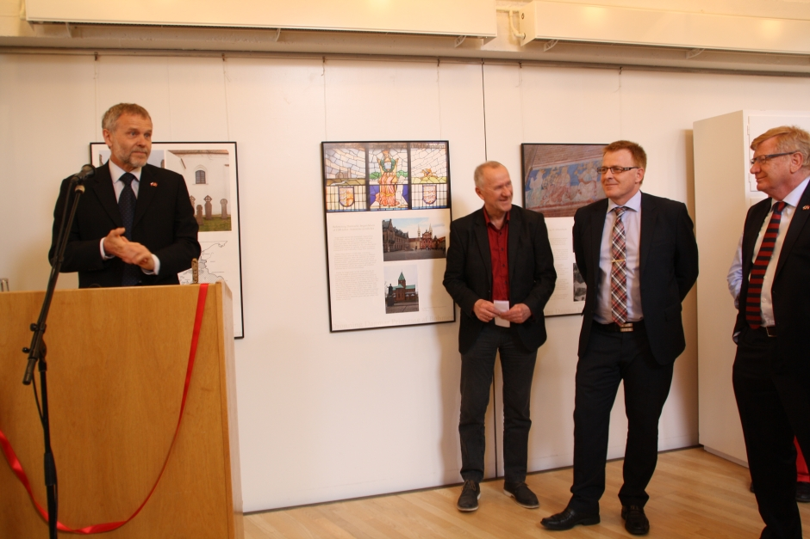
Tjekkiets ambassadør Zdeněk Lyčka holder åbningstale
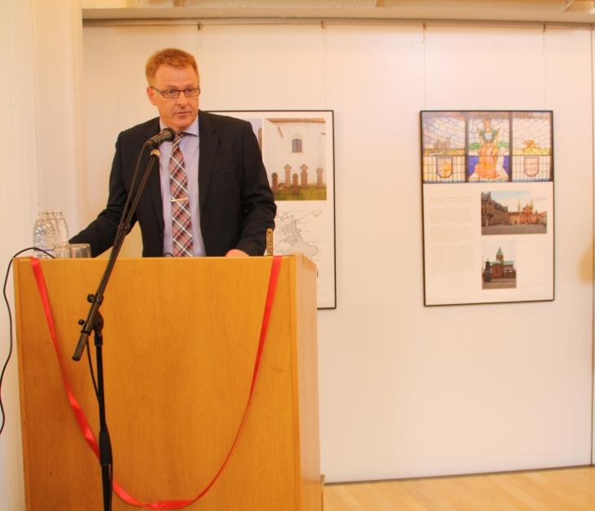
Borgmesteren af Horsens Peter Sørensen
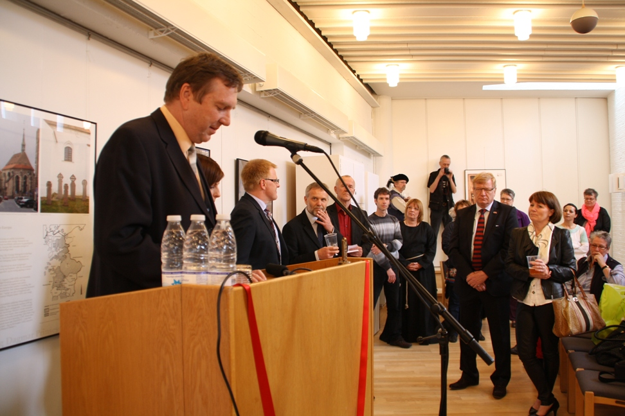
Borgmesteren af Třeboň Jiří Houdek
Honorærkonsul Niels A. Brøchner var også til stede. Han udnyttede muligheden til at takke ambassadør Zdeněk Lyčka for hans fem års arbejde i Danmark.
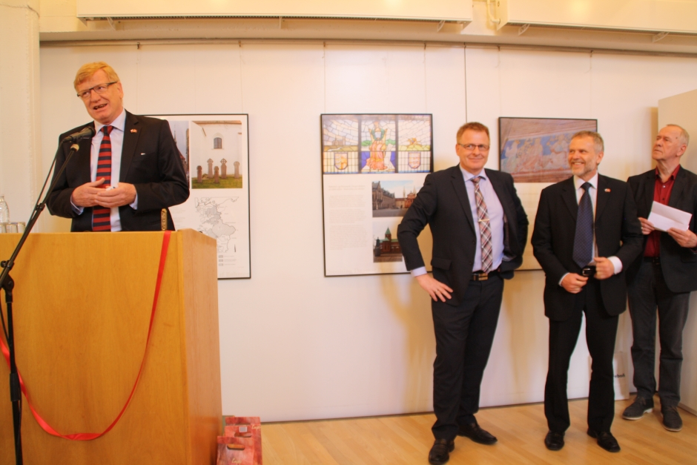
Honorærkonsul Niels A. Brøchner holder tale
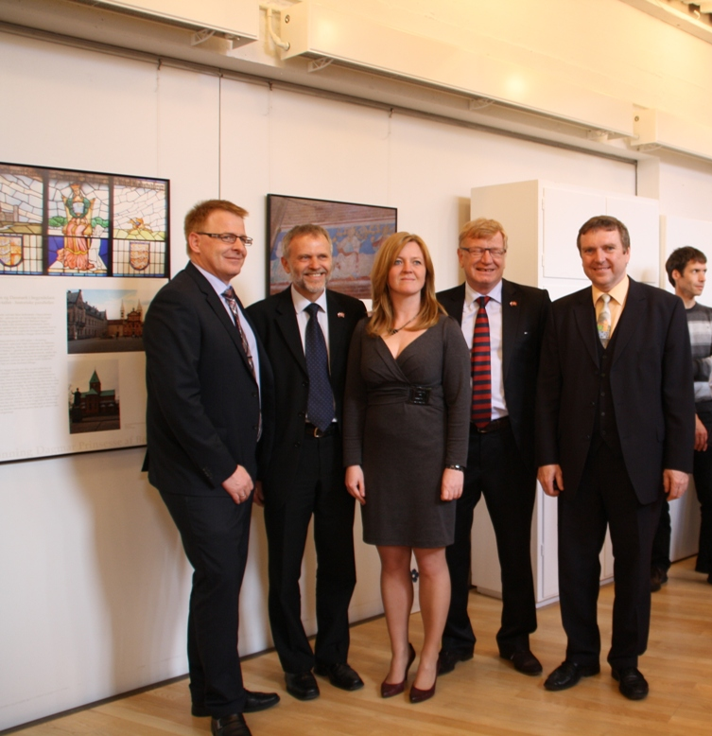
Fra venstre: Horsens borgmester Peter Sørensen, ambassadør Zdeněk Lyčka, Třeboňs viceborgmester Terezie Jenisová, honorærkonsul Niels A. Brøchner og Třeboňs borgmester Jiří Houdek
Udstillingen i kirken i forstaden Sønderbro blev arrangeret af non-profit organisationen Søndergien (navnet er sammensat af ordene Sønderbro og synergi). Organisationen er hovedsageligt støttet af donorer og frivillige og delvist af Horsens Kommune. De arrangerer fritidsaktivititeter for lokale beboere.
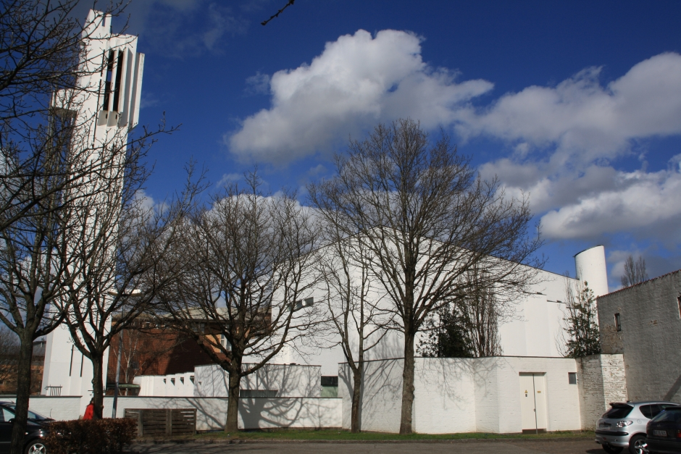
Sønderbro Kirke
En håndfuld gæster påklædt i middelalder kostumer samt forfriskning forberedt af frivillige bidrog til den glædelige stemning.
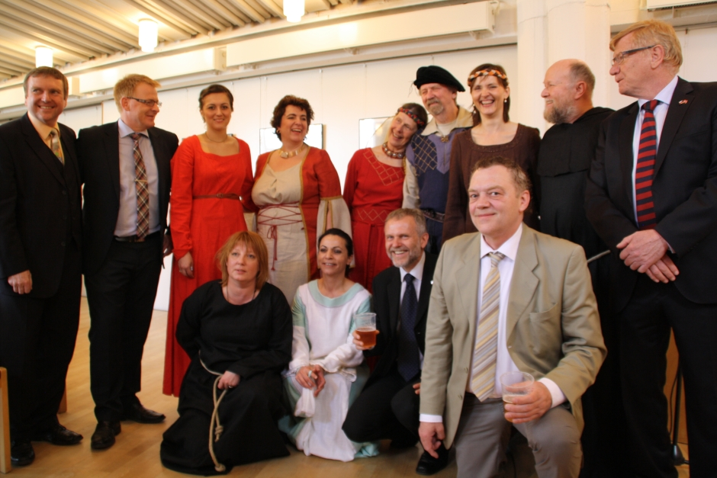
Ferniseringens arrangører sammen med gæster
Den tjekkisk-danske Duo Modus (Marta Líbalová, violin og Jytte von Rüdow, harmonika) spillede ved ferniseringen. Musikstykket Dagmar Regina blev komponeret af Sylvie Bodorová til projektet Dagmar800 (i anledningen af 800-året dronning Dagmars bortgang) og havde verdenspremiere d. 26. maj 2012 i Ribe.
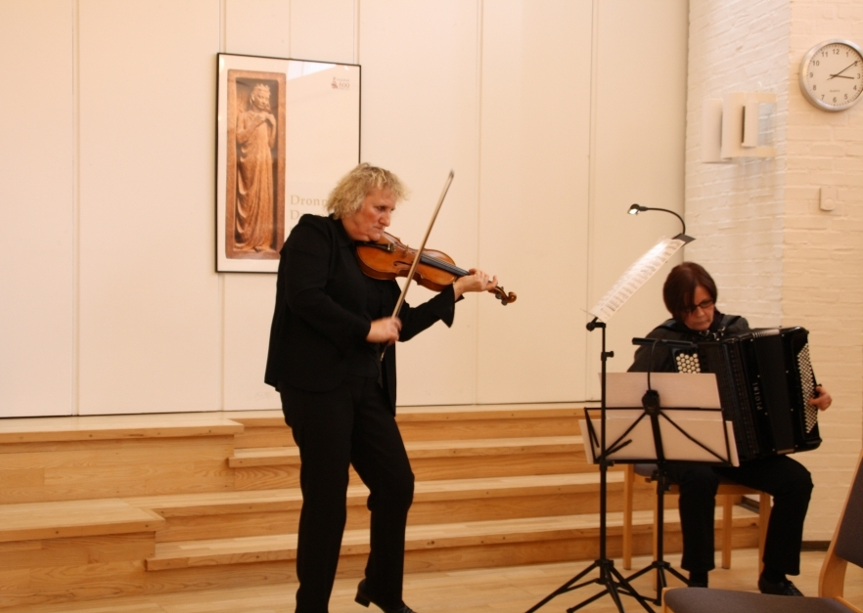
Duo Modus spiller ved udstillingensåbningen
Kim Normann, ejeren af værtshuset Café Švejk på Frederiksberg, uddelte Regent fadøl fra Třeboň som sponsor gave.
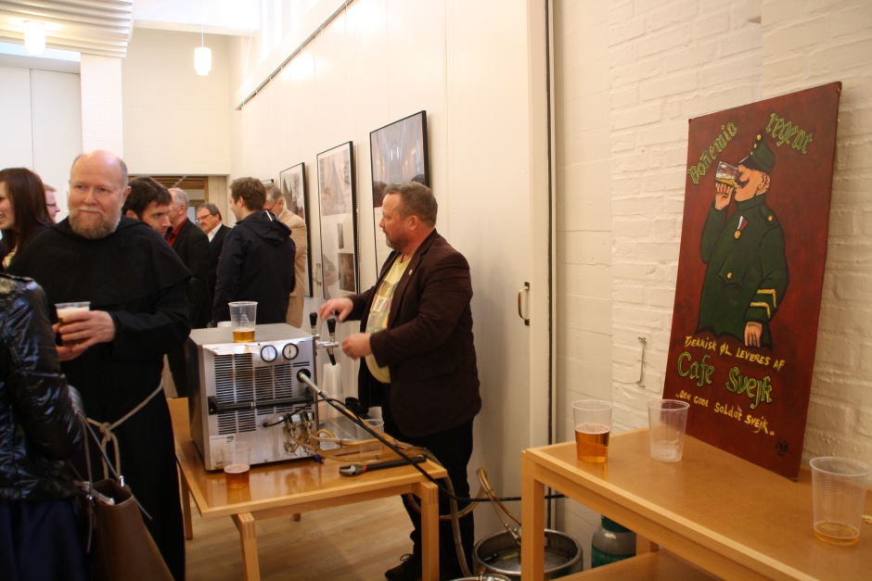
Sponsor gave fra Café Švejk - Regent fadøl fra Třeboň

